Aos: Coordenadores de Serviço dos Comitês e Coordenadores Regionais
C/C: Presidentes de Comitê, Conselho Central Executivo, Presidentes Fundação Sai e Instituto Sai de Educação, Coordenador Central da Região 23 e Chairman Zona 2B

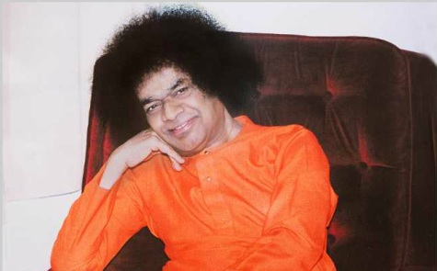
“O serviço é a adoração que oferecem a Deus no coração de todos. Vejam no outro sua forma favorita de Deus. Na verdade, ele não é o outro. É a imagem de Deus, da mesma forma que vocês o são. Não estão auxiliando outra pessoa e sim, Me adorando nela. Sou Eu quem está diante de vocês naquela forma.” Sathya Sai Baba (Sathya Sai Speaks -Vol VIII)

Queridos irmãos em Sai,

Com grande alegria, dividimos com vocês um pequeno relato, com fotos do serviço que aconteceu em junho de 2017, no Rio Grande do Norte, pertencente à Região Nordeste II. Esse serviço foi um desdobramento do PAC/PAM que aconteceu em Queimadas e que teve apoio de várias regiões do Brasil, para sua concretização.

“A Organização deve ajudar-nos a perceber a Unidade que existe por trás de toda esta aparente multiplicidade. Esta é apenas uma superposição feita pela mente humana sobre a Unidade, que é a essência de tudo. Os Vedas (textos sagrados) proclamam que Deus é Uno, que a meta é a mesma e que a Verdade se manifesta quando se levanta ou se retira o véu do mundo. Uma forma simples de se realizar esta unidade é através do serviço, não maculado pelo complexo de superioridade ou pelo orgulho, ou pelo senso dever para com a Organização a que estamos ligados. Venerem o morador interno, não a casa onde Ele reside. O morador é o mesmo em todas as casas, seja um palácio ou uma cabana, um apartamento ou uma gruta. A devoção ao morador deve persuadir-lhes a adorar o indivíduo no qual Ele mora, mediante atos de serviço executados inteligentemente e com sincero entusiasmo. (Sathya Sai Speaks – Vol. XIII, 29/03/1976)”
Sathya Sai Baba

No serviço amoroso a Sai,
Coordenação de Serviço
Conselho Central do Brasil

“AMOR EM AÇÃO”

COMUNIDADE DE QUEIMADAS – ZONA RURAL – TAIPU/RN – 10/06/2017

CONSTRUÇÃO DE UMA PEQUENA CASA PARA UM IRMÃO – PAC/PAM no Povoado deQueimadas, Zona Rural – Taipu/RN, - Desde o cadastramento das 108 famílias em fevereiro/2017, objetivando o PAC/PAM daquela comunidade, que fica a 50 km de Natal/RN, que todos (Getúlio, Cleide, Fátima, Albanisa, Alexandrina, Vilma e o voluntário Geovane) se perguntavam como ajudar aquele nosso irmão Sr. José Rodrigues, com 59 anos, doente que morava em um casebre sem as mínimas condições: paredes e telhados caindo, sem piso, sem sanitário, correndo o risco de vida, inclusive quando chovia ficava em pé no canto da casa, pois o telhado estava totalmente quebrado. Desvalido e sem nenhuma renda, sondamos na comunidade se ele tinha família e constatamos que apenas uma sobrinha carregada de filhos, sem condições de ajudá-lo, os demais familiares moravam em outras localidades e não se dispunham a colaborar.
Com a realização do PAC-PAM no dia 10/06/17, foi constatado as condições precárias que nosso irmão JOSÉ RODRIGUES, vem enfrentando. Por ocasião novamente da visita do Médico Dr. Charles, Coordenador Nacional do PAM àquela comunidade em 12/06/2017, sugeri ao Médico Dr. Charles para visitar a casa do Sr. José. Chegando ao local Dr. Charles realizou uma consulta para o mesmo e forneceu alguns medicamentos para dores.
Naquela ocasião se apresentou o Senhor Quincas, pedreiro, solicitando uma consulta para o mesmo. Abordando o Sr. Quincas sobre as condições de moradia de Sr. Jose, o mesmo se prontificou a ajudar e pedir a cooperação de voluntários para realização da mão de obra de uma pequena casa para Sr. José. Foi quando eu fiz a narrativa do histórico familiar do Sr. José para o Dr. Charles. O mesmo ficou muito sensibilizado e já se prontificou a ajudá-lo.
Com essa parceria de mão-de-obra por parte dos pedreiros e serventes daquela Comunidade e consultando vários irmãos em Sai, os mesmos se dispuseram a contribuir para que construíssemos um local digno de moradia para Sr. José Rodrigues, este com melanoma no rosto, barriga e no braço (câncer de pele) e se desloca todos os dias a pé para a cidade de Taipu, distante 17 km para fazer curativo e almoçar no Hospital e a tarde retorna para casa.
Com o desejo e a concordância dos irmãos a ajudar aquele também irmão, efetuamos uma reunião com nove pedreiros e servente já na semana seguinte ao PAC/PAM, que confirmaram a solidariedade em construir nos finais de semana, já que dependiam do trabalho na semana para sobrevivência da família. A sobrinha do Sr. José Rodrigues fez a doação do terreno para construção. Dois pedreiros ficariam responsáveis pelo trabalho e recebimento de material de construção.
Com a ajuda de um pedreiro amigo (Carlos) efetuamos o seguinte levantamento do material que seria necessário para construirmos uma pequena casa com 24 m2 (4 m X 6 m), incluindo uma sala, cozinha e banheiro de (2,20 m x 1,20 m), a saber:

1) 2.500 tijolos;
2) 1.200,00 telhas;
3) 30 sacos de cimento (reboco apenas interno e por fora chapisco);
4) 2 portas de 2 m x 0,80 m;
5) 1 porta para o banheiro de 2 m x 0,70 m;
6) 1 linha de 7 metros 3 x 6;
7) 30 caibros de 2,5 m;
8) 32 ripas de 3,5 m;
9) 2 kg de prego de ripa;
10) 2 frecha de 7 metros;
11) 1 frecha de 3 metros;
12) 1 carrada e meia de areia média
13) 2 m3 de pedra marruada;
14) 1 sanitário e acessórios para instalação;
15) 3 m de cano 100 mm + 1 joelho de 100 mm;
16) 1 lavatório simples;
17) 1 pia simples de cimento;
18) 2 anéis de fossa de 1 metro;
19) 6 pacotes de cal;
20) 1 latão de tinta interna.

Com a ajuda de 25 voluntários (devotos e não devotos), arrecadamos a quantia de R$4.925,60 que corresponde ao valor do material de construção. Recebemos também ajuda na comunidade do Diretor da Escola local Professor Milton e da professora Rosélia, que passou a fornecer o lanche para o Sr. José e nos enviava relato, via whatsApp, sobre a construção e a necessidade de fornecermos outros materiais, bem como lanche para os trabalhadores. A casa foi construída em seis finais de semana, e depois de 40 dias de seu inicio foi concluída em 06/08/2017, quando vários irmãos do Centro Sai Natal fizeram a entrega da chave ao Sr. José, bem como, um certificado de agradecimento a todos os voluntários, pedreiros, serventes, carpinteiros e pintores numa confraternização na Escola Municipal de Queimadas, que se localiza em frente à casa do Sr. José. Os irmãos de Natal doaram uma mesa, três cadeiras, lampião, armário, talheres, pratos, copos, deposito para colocar água e posteriormente doaram um fogão mais um bujão de gás.
Também fizemos várias visitas ao Posto Médico da localidade com o objetivo de efetuar o tratamento da doença. Igualmente falamos com a Secretaria de Assistência Social para ajuda-lo. Também regularizamos o CPF, pois o Sr. José não tinha. Já foram efetuadas duas consultas e encaminhamento para realização de procedimento no tratamento de câncer no Hospital de Liga contra o Câncer em Natal, com apoio da Prefeitura.
Concluindo, compartilho que desde o primeiro momento sentimos a presença de Swami nos dando confiança e nos dizendo que era a pessoa mais necessitada naquele povoado e o que mais nos surpreendeu foi que a programação fluiu de forma amorosa de todos colaboradores e até mesmo quando se precisou do carpinteiro e pintor, três profissionais de outras comunidades vizinhas tiveram a compaixão de ajudar, inclusive gerando uma felicidade na comunidade. A escola passou a fornecer lanches e a Prefeitura Municipal ajudando no tratamento de saúde, através das Secretarias de Assistência Social, fornecendo o transporte para o tratamento em Natal/RN, para o Sr. José Rodrigues.

Oferecemos este seva aos divinos pés do Senhor Bhagavan Sri Sathya Sai Baba e que ele cubra de Infinitas bênçãos a todos!

Nos laços de serviço e Amor a Sai

Região Nordeste II

Segue abaixo fotos da casa antiga e da construída: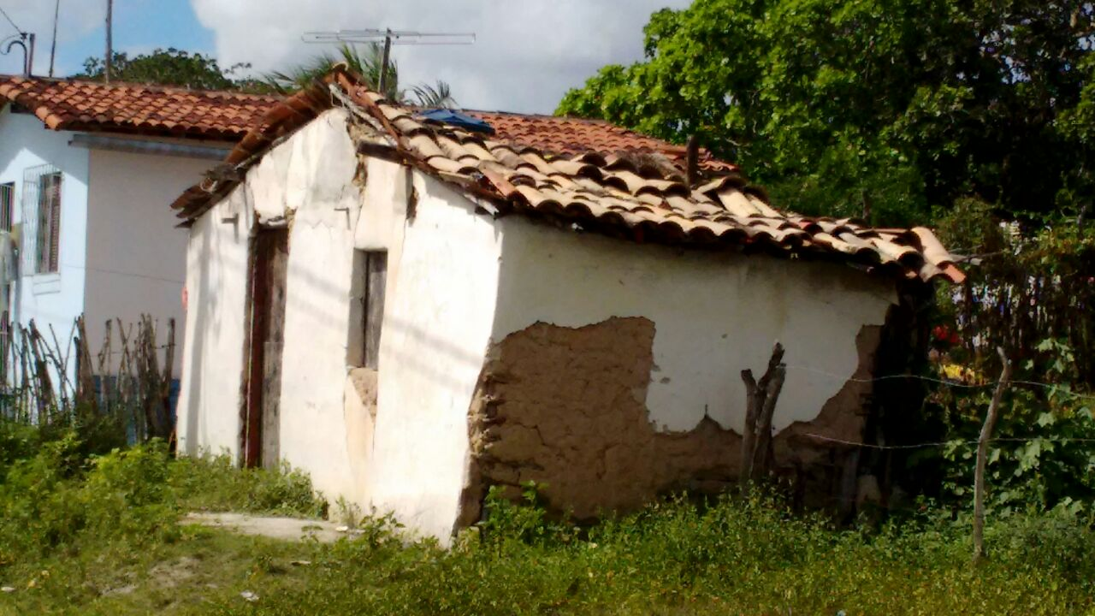
Casebre antigo - parte detrás totalmente caída.

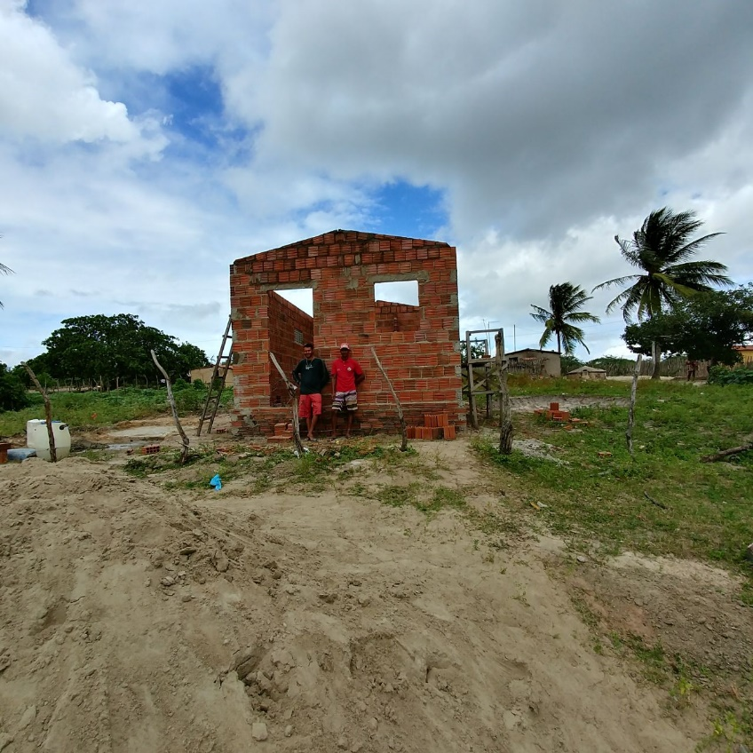
Construção em andamento
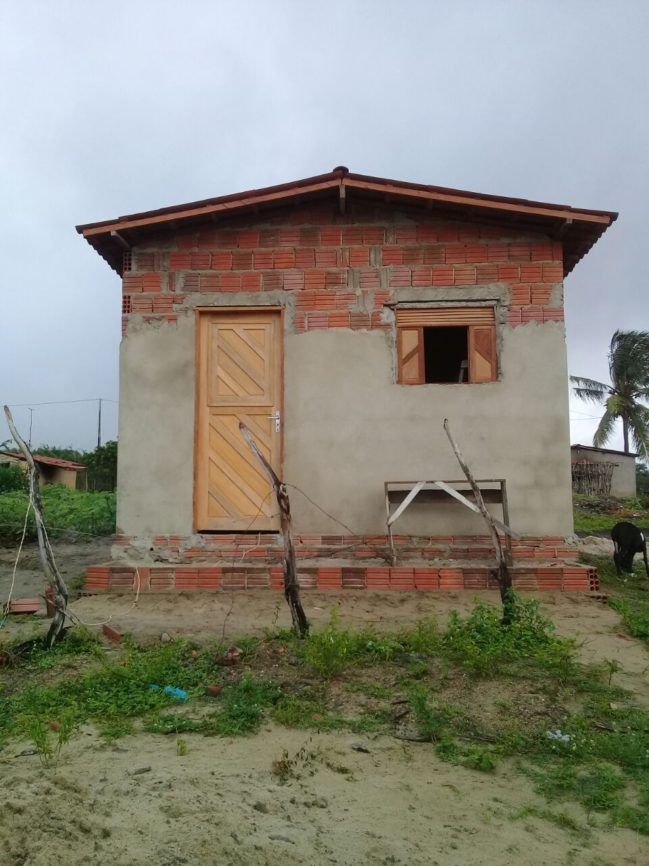
Construção em andamento

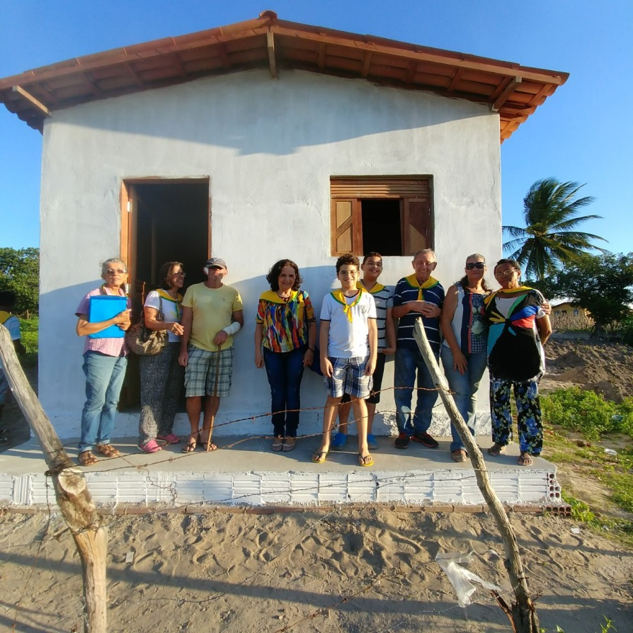
Entrega da chave ao Sr. Jose em 06/08/2017

